Description :
Partie frontend :
concernant la partie front j’ai utilisé Angular 9 se trouve d’un dossier nommer front_end
partie backend :
concernant la partie backend g utilisé expressjs mysql jwt nodejs, cette partie se trouve dans un dossier nommé rest_api
bd : g utilisé xampp , le fichier de la base est exporté dans un dossier nommé bd

Page authentification :
en cas de mot de passe ou e-mail incorrectes:
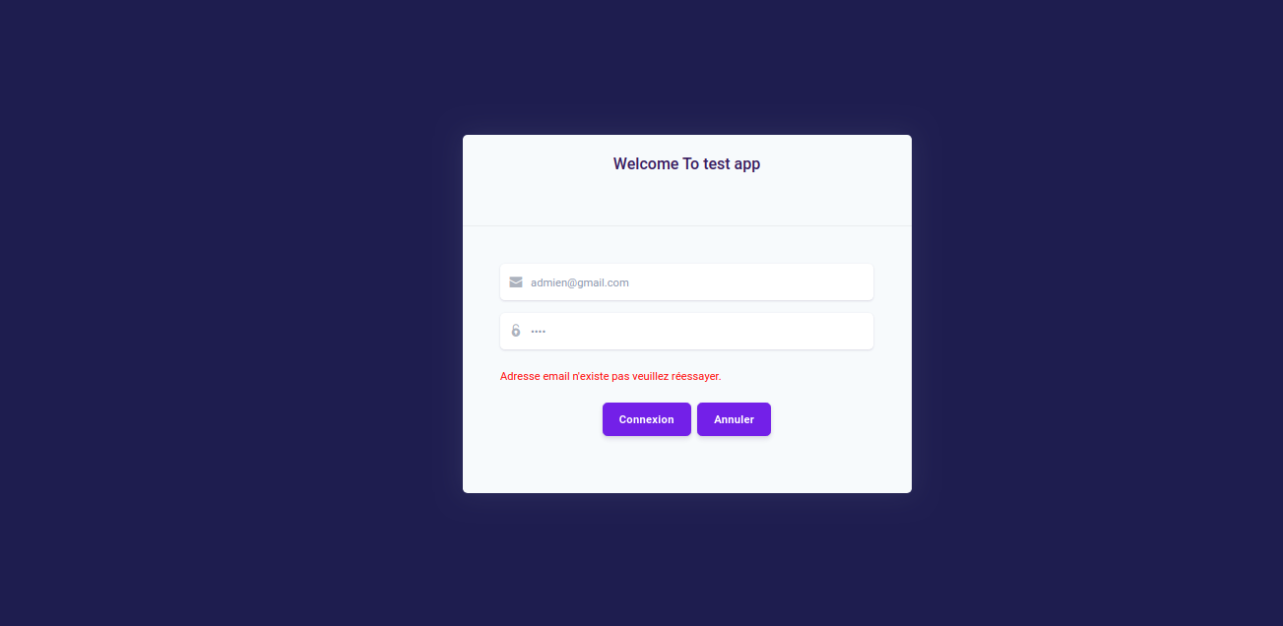
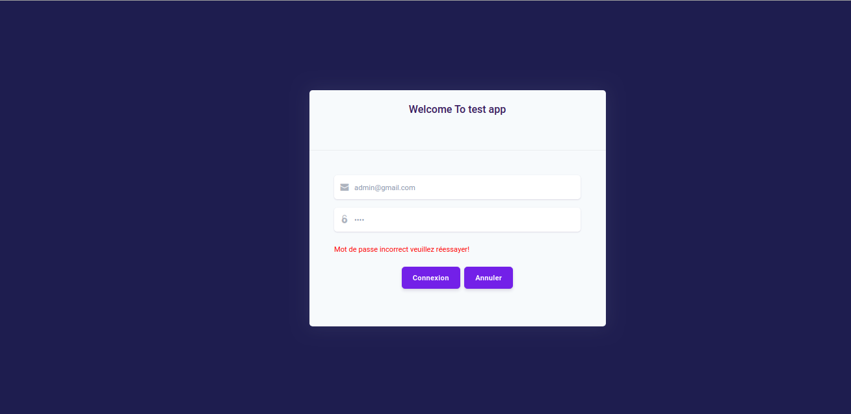
en cas de mot de passe et e-mail correctes :

redirection après authentification :
authentification par l’utilisateur crée,
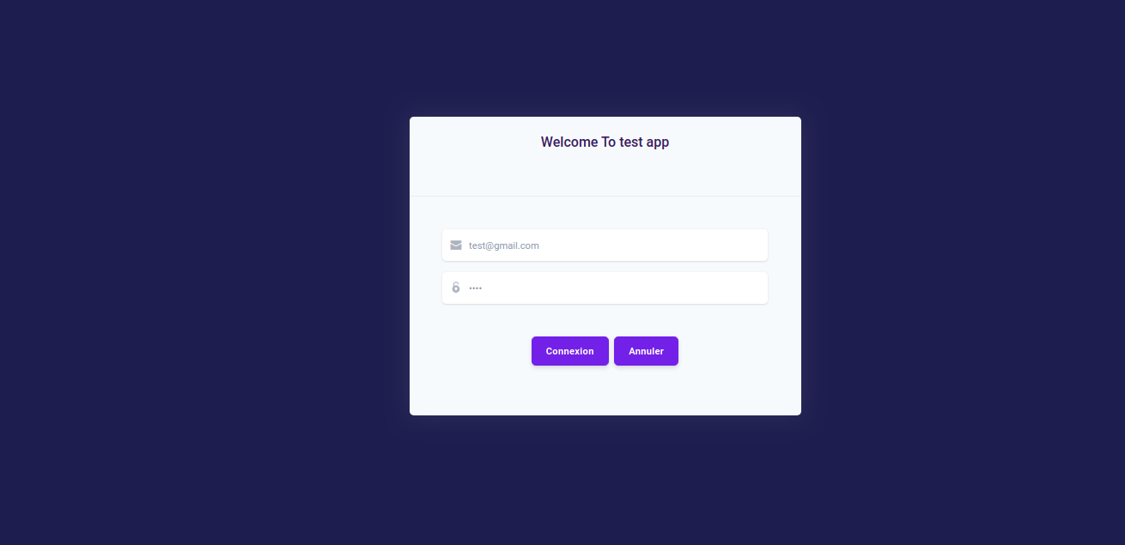
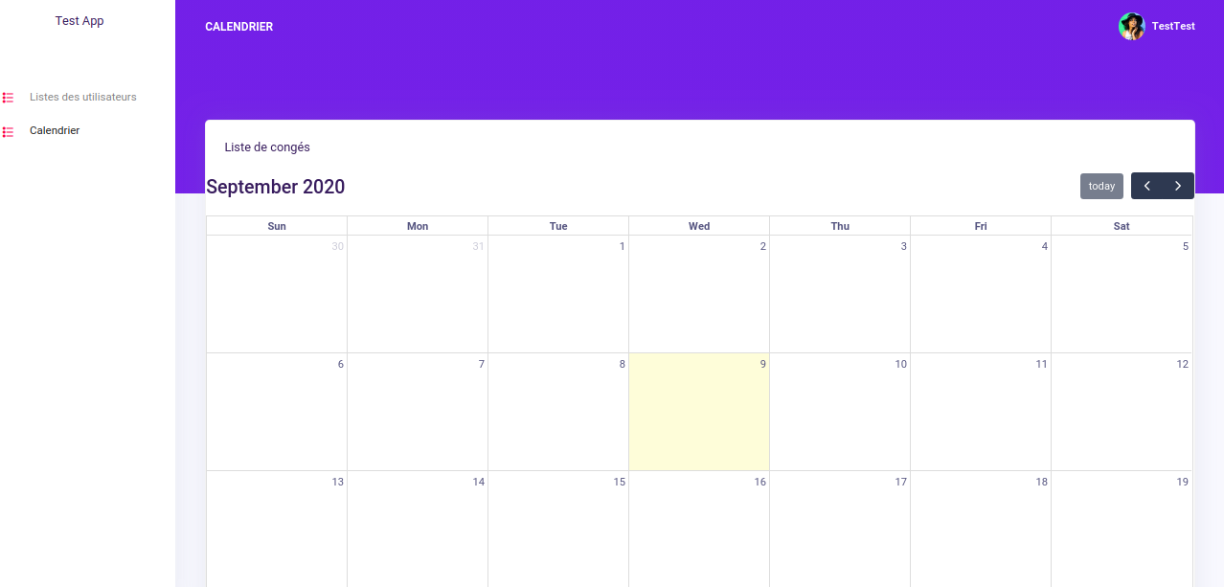

Page listes des utilisateurs :
CRUD :
liste des utilisateurs :
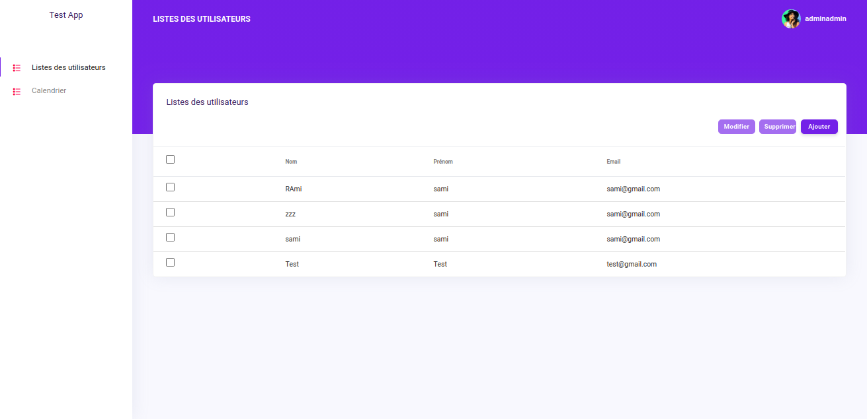
Ajouter un utilisateur :
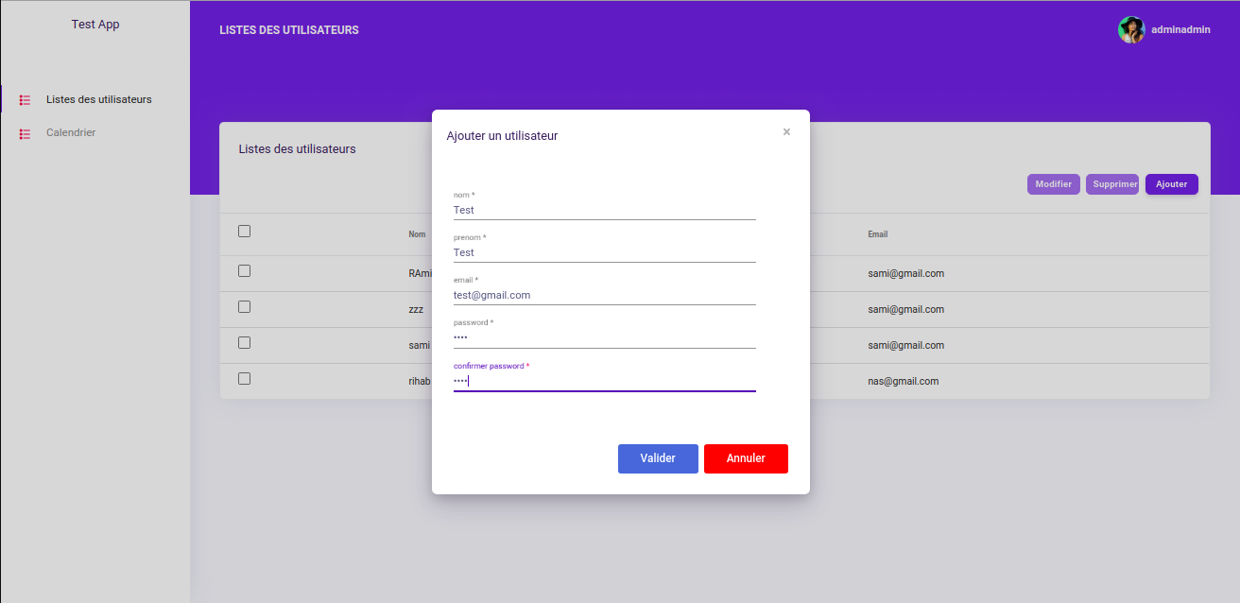
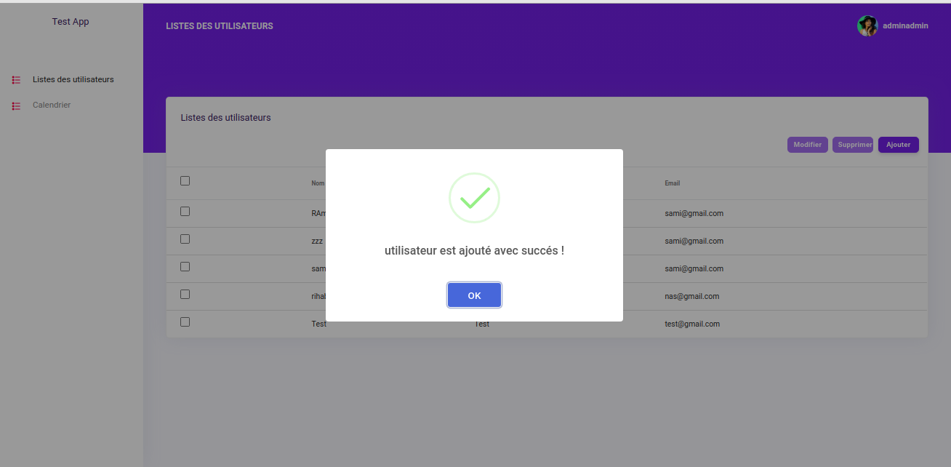
modifier un utilisateur :
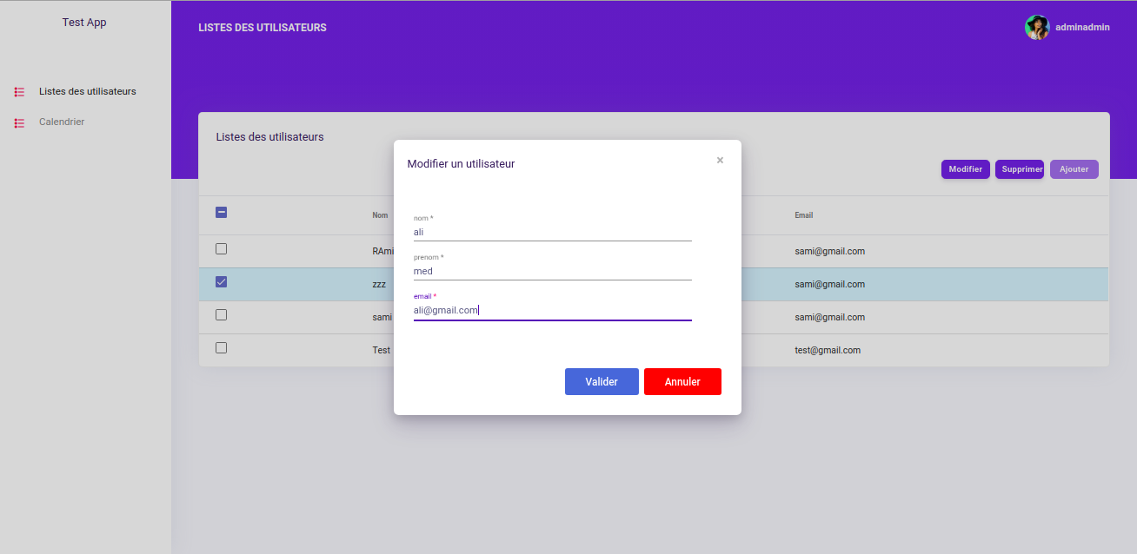
supprimer un utilisateur :
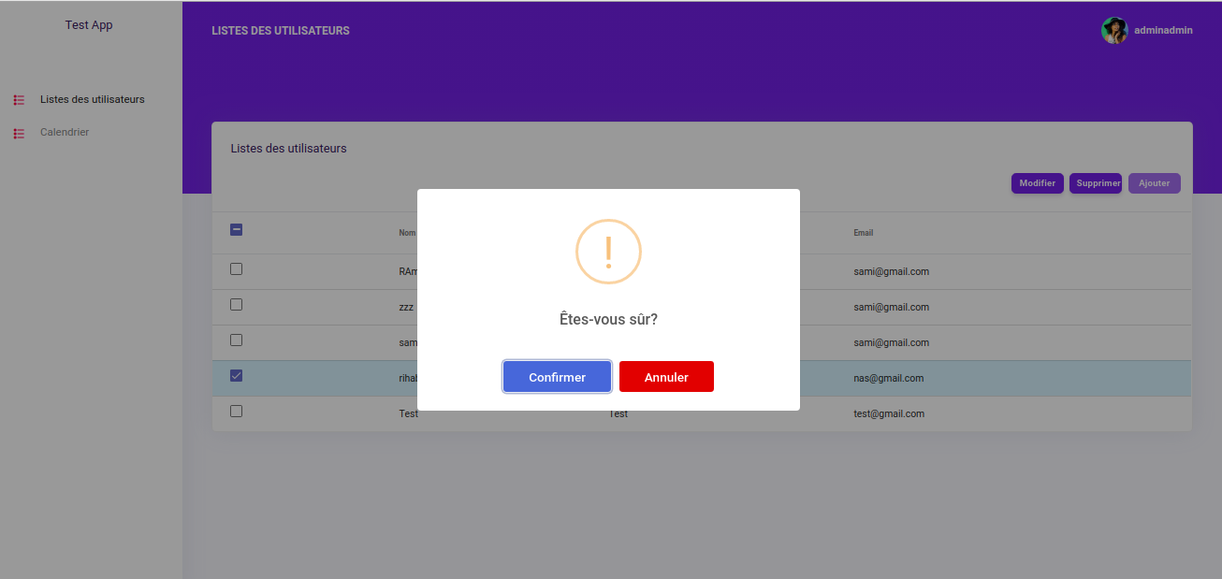
page calendrier :
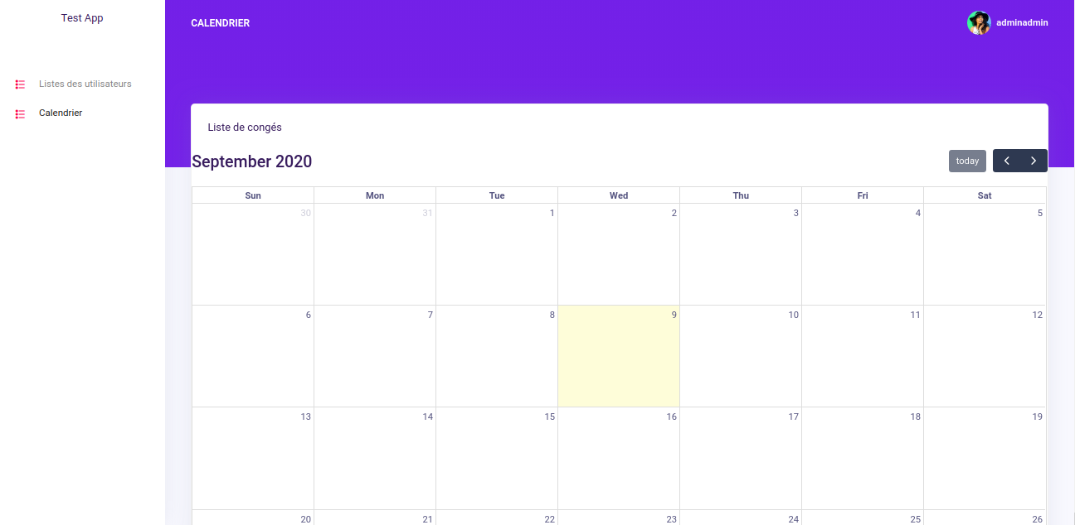
liste des congés par utilisateurs :
test sur postman de liste de congés d’utilisateur ayant l’id =10
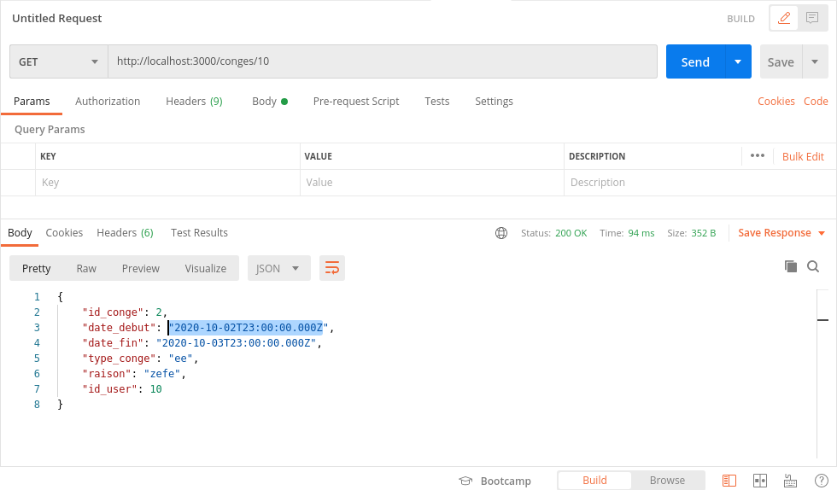
ajouter un congé :

